Языковая пара:
Английский ←→ русский (письменный перевод)
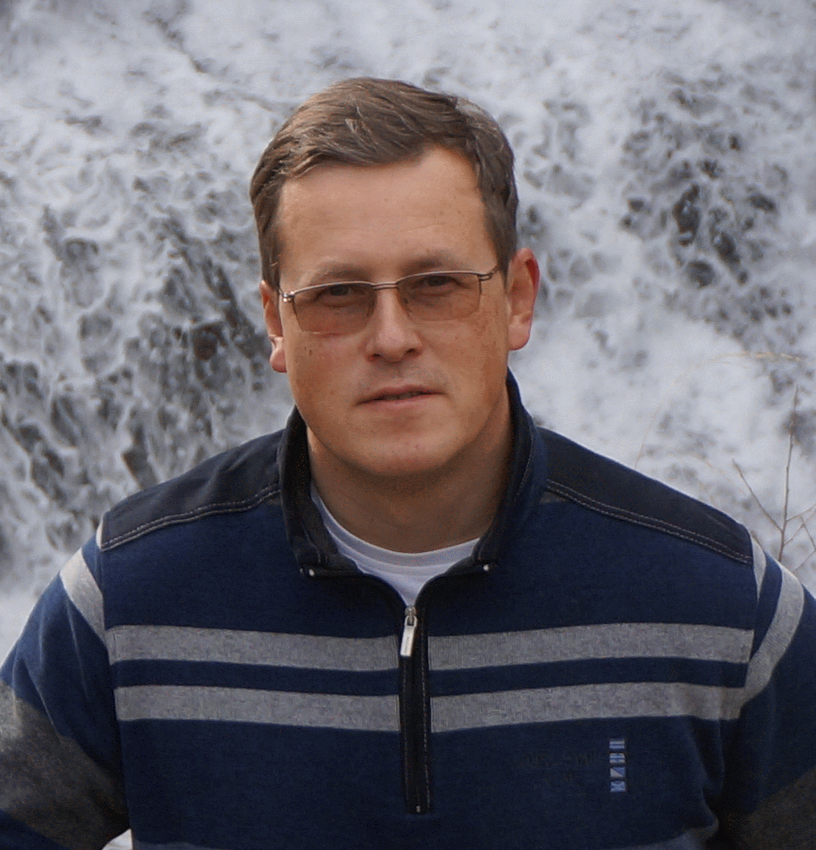
Кондрашкин Игорь Олегович
119454, г. Москва, пр-т Вернадского, 50А, кв. 72
Моб. тел.: +7(916) 684-77-05
Эл. почта: i.kond@mail.ru, igor.kondrashkin@gmail.com
Skype: igor.kondrashkin
Веб-сайты: www.proz.com/translator/1522708; www.facebook.com/IgorKondrashkin; ru.linkedin.com/pub/igor-kondrashkin/91/630/229/
- Родной язык – русский. Свободно владеет английским.
- Более 20 лет опыта работы письменным переводчиком.
- Тщательно выверенный стиль письменного языка, внимание к деталям.
- Обширные познания в различных областях, развитые навыки поиска информации.
- Кандидат в члены Национальной лиги переводчиков.

ПРОФЕССИОНАЛЬНАЯ ДЕЯТЕЛЬНОСТЬ

05.2007 г. – н.в. Старший переводчик в переводческом бюро EnRus (руководитель Н.Г. Шахова); фриланс-переводчик. Руководит направлением «переводы юридических текстов». Выполняет переводы для крупнейших и важнейших клиентов бюро (более подробная информация – по запросу).

01.1994 г. – 04.2007 г. Переводчик/старший переводчик в американской компании Federal News Service (Московский офис). Выполнял переводы ответственных текстов юридической, технической и общественно-политической тематики для важнейших клиентов компании, включая Государственный департамент США, НАТО, НАСА, Посольство США в г. Москве, Всемирный банк, Европейский банк реконструкции и развития, Институт «Восток-Запад», PSI, ОАО «Сибнефть»/ОАО «Газпромнефть», JTI, Levi’s, Ford и General Motors.

01.1992 г. – 01.1994 г. Начальник Отдела переводов в Агентстве деловых новостей «ПАЛ-Информ» (г. Москва). Руководил повседневной работой Отдела переводов агентства, в том числе связанной с переводом деловых новостей из России для делового издания The Moscow Business Monitor (г. Чапел-Хилл, Северная Каролина, США).

01.1991 г. – 01.1992 г. Управляющий директор Московского филиала Рекламно-издательского предприятия «ПАНА» (г. Тула). Осуществлял планирование и руководство различными переводческими проектами, включая оказание услуг этническим немцам в России по переводу документов, необходимых для получения немецких виз.

05.1989 г. – 01.1991 г. Инженер электронных приборов и устройств во Всесоюзном электротехническом институте (ВЭИ) им. Ленина. Разрабатывал и испытывал различные электротехнические приборы и устройства. Выполнял письменные и устные переводы для руководства отдела (В.И. Переводчиков), в том числе на переговорах со шведской компанией ABB.

СПЕЦИАЛИЗАЦИЯ

Бухгалтерский учёт, аудит, банковское дело, экономика и финансы (в том числе финансовая отчётность), менеджмент, бизнес в целом, юридические документы (договоры, учредительные и регистрационные документы, коммерческие предложения, тендерная документация, юридическая и финансовая экспертиза («дью дилидженс»), а также паспорта, удостоверения личности и проч.), судебные документы (решения, определения и проч., в том числе арбитражные), законодательные и нормативные акты, реклама и взаимодействие со СМИ, охрана окружающей среды, внешнеэкономическая деятельность, гостиничное дело, строительство, горнодобывающая промышленность, нефтегазовая промышленность, переработка нефти, жилищно-коммунальное хозяйство, гуманитарные и социальные науки, путешествия и туризм, техника безопасности на производстве, выездные презентации («роуд-шоу»), связь, транспорт, внешняя политика, индустрия развлечений.

ПРОИЗВОДИТЕЛЬНОСТЬ (ПИСЬМЕННЫЙ ПЕРЕВОД)

До 5000 слов (или до 20 стандартных страниц по 1800 знаков с пробелами) исходного текста в день.

НАВЫКИ РАБОТЫ С ПЕРСОНАЛЬНЫМ КОМПЬЮТЕРОМ

Опытный пользователь ПК: MS Windows, MS Office, Adobe Acrobat, Internet Explorer, Google Chrome, ABBYY Fine Reader, ABBYY Lingvo, DSL Trados Studio, DejaVu, ProMT и другие стандартные для деятельности переводчика прикладные программы. Всецело владеет средствами форматирования текстов и изображений в программах пакета MS Office; в частности, способен полностью воспроизвести оригинальный вид переводимого документа независимо от его формата. Уверенно владеет навыками самостоятельной сборки, модернизации (upgrade) и ремонта ПК.

ТЕХНИЧЕСКИЕ РЕСУРСЫ

Оказывает переводческие услуги, используя высокопроизводительный ПК с набором прикладных программ, необходимых для деятельности профессионального переводчика (MS Windows, Office и др.), имеет круглосуточный высокоскоростной доступ в Интернет, принтер и сканер, пользуется Skype.

ОБРАЗОВАНИЕ

ВУЗ | Присвоенная квалификация | Период обучения
Московский энергетический институт (МЭИ), г. Москва | Инженер электронных приборов и устройств, диплом с отличием | 1983-1989 гг.

ДОПОЛНИТЕЛЬНОЕ ОБРАЗОВАНИЕ

В 1992 г. окончил курсы английского языка при Центре иностранных языков Министерства иностранных дел России.

В 1996 г. прошёл месячную бизнес- и языковую практику в Великобритании по программе British Executive Service Overseas (BESO).

ЧЛЕНСТВО В ПРОФЕССИОНАЛЬНЫХ ОРГАНИЗАЦИЯХ

Кандидат в члены Национальной лиги переводчиков.

ЗАКАЗЧИКИ

Данные и отзывы предоставляются по запросу.

